ГОСУДАРСТВЕННОЕ БЮДЖЕТНОЕ ПРОФЕССИОНАЛЬНОЕ ОБРАЗОВАТЕЛЬНОЕ УЧРЕЖДЕНИЕ РЕСПУБЛИКИ ХАКАСИЯ
«ХАКАССКИЙ ПОЛИТЕХНИЧЕСКИЙ КОЛЛЕДЖ»

Специальность 09.02.07
«Информационные системы и программирование»

практическОЕ ЗАДАНИЕ 1

Руководитель:
____________ Д.С.Черкашин
(подпись)
__________________________
(оценка, дата)
Выполнил:
Студент группы ИС(ПРО) – 41
____________ М.С. Матвеева
(подпись)
__________________________
(дата)

Абакан 2025 г.
Задание
1. Изучить и повторить описание предметной области;
2. Изучить файлы для импорта;
3. Нарисовать ER-диаграмму в спец. средстве draw.io;
4. Обработать файлы и привести их в вид для импорта в БД, при этом учитывая что БД должна быть в 3НФ (не считая адрес).

Во время обработки файлов были использованы следующие возможности табличного редактора (рис. 1-3):
- Стандартный фильтр

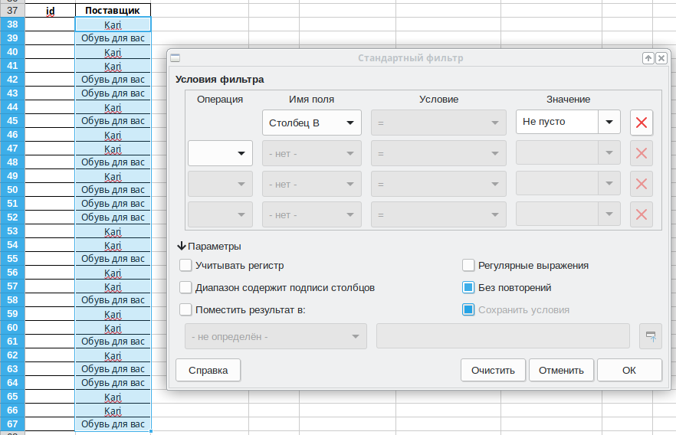
Рисунок 1 – Функция «Стандартный фильтр»
- Замена

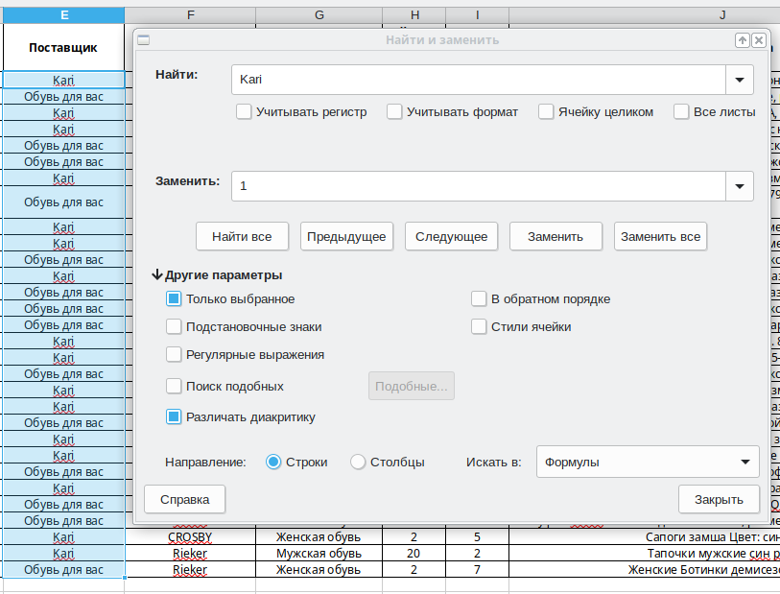
Рисунок 2 – Функция «Найти и заменить»
3) Разделение текста по столбцам
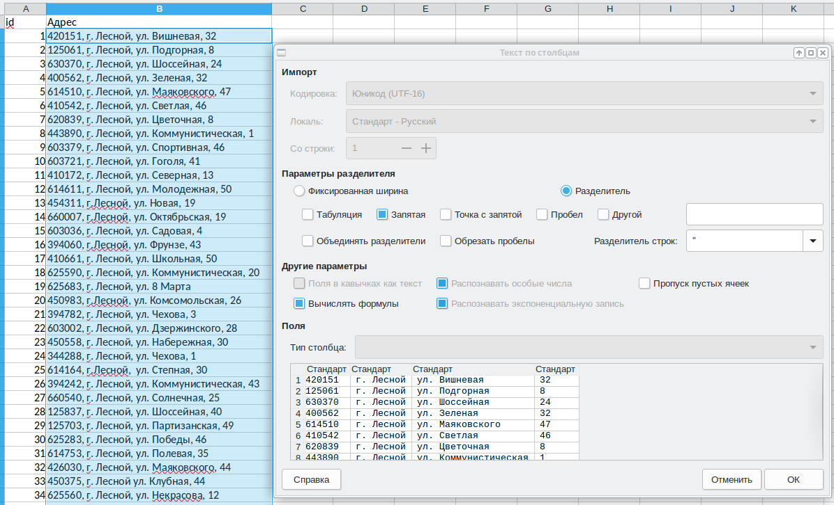
Рисунок 3 – Функция «Текст по столбцам»

Была создана ER-диаграмма по предметной области:

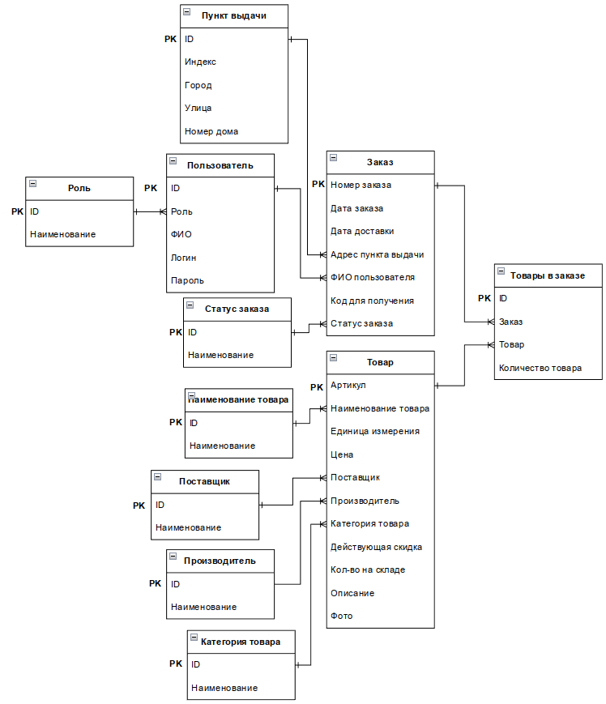
Рисунок 4 – ER-диаграмма
Для того чтобы перенести данные из excel файлов в БД необходимо скопировать нужную таблицу из файла и при помощи расширенного поиска Advancer Paste вставить множество строк в ту же таблицу БД. Этот процесс показан на рисунках 5-7.

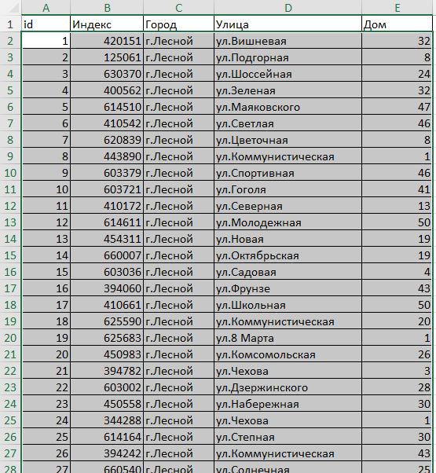
Рисунок 5 – Копирование данных

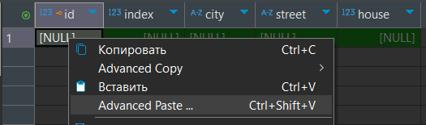
Рисунок 6 – Команда Advancer Paste


Рисунок 7 – Функция множество строк

Результат показан на рисунке 8.

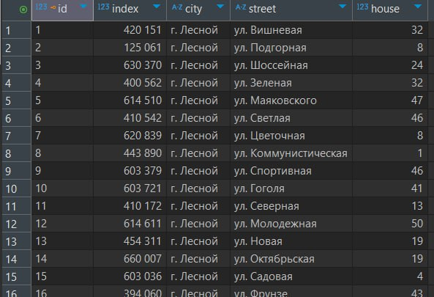
Рисунок 8 – Результат вставки

